Presseinformation

Bellenberg, 27. Juni 2017

CMS Berlin – 19. bis 22. September 2017 – Halle 1.2
206 & 207 (Nilfisk Hauptstand), 213 (Viper), 214 (Outdoor)

Eine neue Ära der intelligenten Reinigung
Nilfisk auf der CMS 2017

In seiner 111-jährigen Geschichte hat sich Nilfisk immer wieder als Wegbereiter neuer Reinigungsverfahren gezeigt. Den Beweis dafür finden die Fachbesucher auch auf der diesjährigen CMS auf insgesamt 642 Quadratmetern Innovationsfläche. Allen voran wird die autonome Scheuersaugmaschine Nilfisk Liberty A50, die erstmals in Deutschland der breiten Öffentlichkeit vorgestellt wird, für nachhaltiges Erstaunen sorgen. Darüber hinaus präsentiert der Global Player Lösungskonzepte für alle Bereiche der professionellen Reinigungstechnik – von Scheuersaugmaschinen, Kombinationsmaschinen und Outdoor-Technik bis hin zu Gewerbe- und Industriesaugern sowie Hochdruckreinigern.

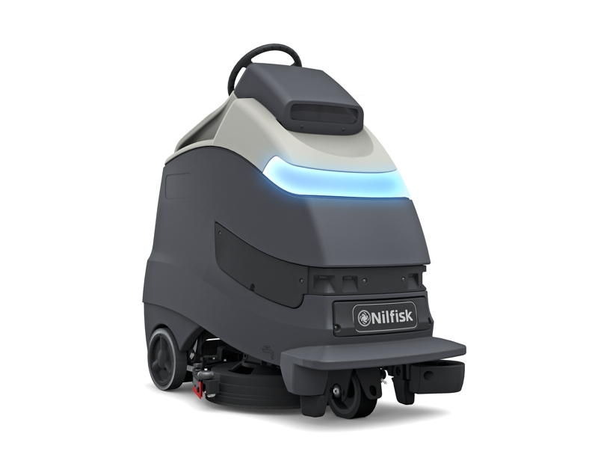
Die neue, autonome Scheuersaugmaschine Nilfisk Liberty A50 verbindet ein Jahrhundert an innovativer Reinigungsexpertise mit ausgereiften Technologien für maschinelles Sehen und autonomen Betrieb. Der Anspruch: Die Welt der Reinigung komplett neu denken und Meilensteine in der präzisen, zuverlässigen, bedienungsfreien Bodenreinigung setzen. Als selbstlernendes System konzipiert, ist die Nilfisk Liberty A50 darauf ausgelegt, flexibel auf unterschiedlichste Gegebenheiten zu reagieren. Grundlage dafür ist zum einen die hochentwickelte Mapping-Technologie. Mit ihr erstellt und adaptiert der Anwender beliebige Reinigungsmuster einfach auf Knopfdruck. Zum andern umfasst das Technologiekonzept ein sogenanntes Vision Kit, das mithilfe intelligenter Sensor-Technik die gezielte Wege- und Hinderniserkennung sicherstellt. Das Vision Kit identifiziert dabei Gegenstände in Tennisballgröße auch im Dunkeln zielsicher auf einen Abstand von bis zu zehn Metern und leitet ein entsprechendes Ausweichmanöver ein. Gleiches gilt selbstverständlich für Menschen sowie Objekte aus Glas oder Treppenabgänge und Laderampen. Zu den Bordmitteln der Nilfisk Liberty A50 gehören auch patentierte Verfahren zur Steigerung der Arbeitsproduktivität bei gleichzeitiger Reduktion der Gesamtbetriebskosten. Neben den verbrauchsoptimierenden Systemen EcoFlex und SmartFlow zählen auch die Orbital-Technologie „REV“, der Flüstermodus SilentMode und das Fleet Management „Track Clean“ zur Ausstattung der autonomen Scheuersaugmaschine von Nilfisk. Eine detaillierte Presseinformation zur Nilfisk Liberty A50 folgt zeitnah.

Scheuersaugmaschinen
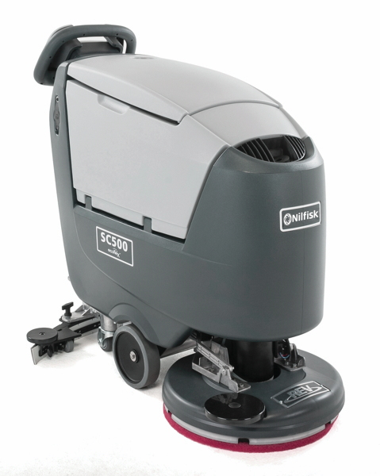
Die bereits mehrfach ausgezeichnete Scheuersaugmaschine SC500 von Nilfisk präsentiert sich auf der CMS mit der neu entwickelten „REV-Technologie“ zur orbitalen Reinigung. Das oszillierende Schrubbdeck der SC500 REV entwickelt dabei deutlich höhere physikalische Kräfte und greift den Schmutz von allen Seiten an. Auf diese Weise erreicht der Anwender hervorragende Reinigungsergebnisse in nur einem Arbeitsgang. Das Wirkprinzip überträgt die Reinigungslösung über die volle Breite des Pads auf den Boden, ohne die Flüssigkeit herauszuschleudern. Dank eines um bis zu 50 Prozent reduzierten Wasserverbrauchs entfallen unproduktive Stopps zum Entleeren und Befüllen der Tanksysteme, wodurch sich die mögliche Einsatzdauer verlängert. Darüber hinaus zählt die Kostenersparnis: Weniger Wasser bedeutet weniger Reinigungsmittelverbrauch. Zudem verlängert die REV-Technologie die Lebensdauer von Pads, Batterie und Motor – was auch der Umwelt zugutekommt.

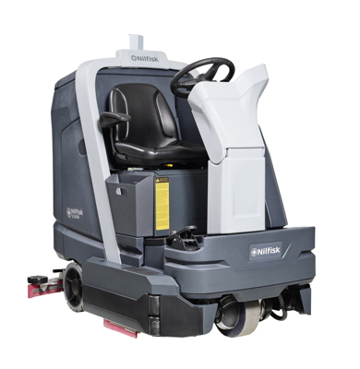
Die kompakte Aufsitz-Scheuersaugmaschine SC6000 überzeugt vor allem bei der Reinigung großer Flächen: Mit einer Arbeitsbreite bis 101,6 Zentimeter, einer Geschwindigkeit von bis zu neun Kilometern pro Stunde und 190-Liter Frisch-/Schmutzwassertanks erreicht sie eine theoretische Flächenleistung von bis zu 9.450 Quadratmetern in der Stunde. Dabei sorgen der bis zu 135 Kilogramm starke Anpressdruck und 250 bzw. 760 Bürstenumdrehungen pro Minute auch bei hartnäckigen Verschmutzungen für absolute Sauberkeit. Weitere Highlights: Das integrierte SmartFlow-System garantiert eine automatische Anpassung der Wasser-/Reinigungsmitteldosierung – und zwar proportional zur Geschwindigkeit. Verbrauchsoptimierend wirkt sich auch das Reinigungsmitteldosiersystem Ecoflex aus.
Niedrige Ausfallzeiten und eine lange Maschinenlebensdauer runden das Kraftpaket ab. In erster Linie gewährleistet die integrierte Maschinendiagnose der SC6000 hohe Transparenz und trägt maßgeblich zur Senkung der Servicekosten bei.

Produktneuheit Viper
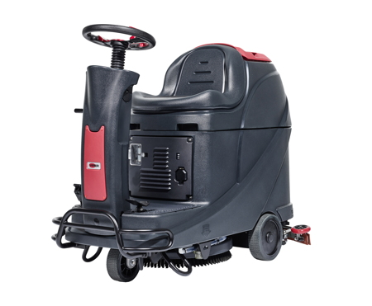
Die Micro-Aufsitz-Scheuersaugmaschine AS530R ermöglicht preisbewussten Anwendern die effiziente und zugleich wirtschaftliche Reinigung. Mit einer Arbeitsbreite von 53 Zentimetern, einer Bürstendrehzahl von 160 Umdrehungen in der Minute sowie 72 bzw. 73 Liter fassenden Frisch-/Schmutzwassertanks ist die Reinigungslösung von Viper für nahezu jeden Einsatz gewappnet. Ob größere Flächen in Supermärkten und Einkaufszentren, Hotels und Ausstellungshallen oder Schulen und Institutionen – die AS530R stellt ihre Leistungsfähigkeit auf Fliesen, Vinyl und versiegelten Holzflächen ebenso unter Beweis wie auf Marmor oder Beton. Ein reduziertes Arbeitsgeräusch von 69 dB(A) erlaubt darüber hinaus flexible und somit kostenoptimale Arbeitszeiten.

Produktneuheit Outdoor
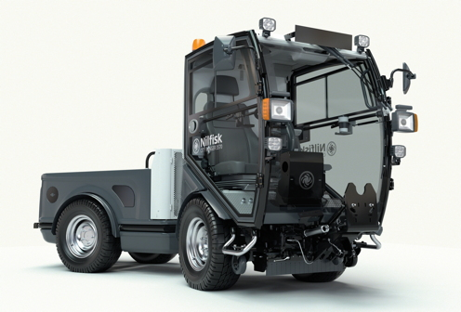
Mit insgesamt zehn Anbauten vereint der neue City Ranger 3570 von Nilfisk Outdoor die Leistung einer Spezialmaschine mit den Vorteilen eines multifunktionalen Geräteträgers. Mit der Abgasnorm Stufe IIIB, der PM10-zertifizierten Feinstaubpartikel-Reduzierung und den niedrigen Geräuschemissionen erfüllt der City Ranger 3570 die neuesten Anforderungen beim Thema Umweltfreundlichkeit. Zusätzlich sorgt der ECO-Modus für einen kraftstoffsparenden und emissionsreduzierten Reinigungsvorgang – ob bei Grünflächenpflege, Kehrarbeiten oder Winterdienst. Nicht zuletzt punktet der Knicklenker mit zahlreichen Features für einen anwenderfreundlichen und sicheren Arbeitsplatz: dazu zählen eine hohe Manövrier- und Steigfähigkeit, die intuitive Ein-Hand-Bedienung, die durchgehend ergonomischen Bedienelemente sowie die verglaste Zwei-Mann-Kabine, die dank der Lüftungs- und Klimaanlage mit Feinstaubfilter (Klasse F8) über einwandfrei saubere Luft verfügt.

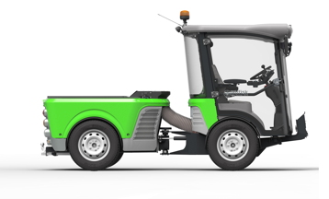
Eine weitere Premiere im Outdoor-Produktspektrum feiert die neue Multifunktionsmaschine City Ranger 3070, deren technisches Konzept Maßstäbe setzt: Die Kombination aus 360 Grad-Panoramasicht, flexibler Wendigkeit, Leistungsfähigkeit (67 PS/50kW) und dennoch kompakten Maßen ist in dieser Maschinenklasse beispiellos. Dank des inneren Wenderadius von 825 Millimetern, der Knicklenkung und verschiedensten Anbaugeräten für Winterdienst, Grünflächenpflege und Kehrarbeiten wird die Reinigung und Pflege von beengten Flächen zum Kinderspiel. Außerdem neu ist das zum Patent angemeldete Motorkühlkonzept: Es verringert den Geräuschpegel erheblich und verdoppelt gleichzeitig die Kühlwirkung auch bei hohen Umgebungstemperaturen. Last but not least garantieren das geringe Gewicht (1.710 kg) einen reduzierten Kraftstoffverbrauch.

Batteriebetriebene Gewerbesauger
Reinigungsunternehmen, die ihre Arbeitsproduktivität zusätzlich steigern wollen, finden in batteriebetriebenen Nilfisk Gewerbesaugern wie dem VP600 oder GD 5 perfekte Unterstützung. Dank des geringen Gewichts, der kabellosen Manövrierfähigkeit und hoher Reinigungspower geht die Arbeit effizient und zugleich komfortabel von der Hand. Für längere Einsatzzeiten lassen sich die leistungsstarken Batterien bequem aus der Sicherungshalterung entfernen und in kürzester Zeit aufladen.

Bildanforderung
Bildmaterial finden Sie in unserem Medienportal http://press-n-relations.amid-pr.com (Suchbegriff „Nilfisk-CMS2017“).

Weitere Informationen:  Nilfisk GmbH  Guido-Oberdorfer-Straße 2-10  89287 Bellenberg, Deutschland  Tel. +49 (0)7306 72-444  info.de@nilfisk.com – www.nilfisk.de | Presse- und Öffentlichkeitsarbeit:  Press’n’Relations GmbH – Monika Nyendick  Magirusstraße 33 – D-89077 Ulm  Tel.: 0731 96287-30 – Fax: 0731 96287-97  mny@press-n-relations.de - www.press-n-relations.de

Nilfisk GmbH in Pinneberg bei Hamburg gehört zur Nilfisk A/S. Nilfisk blickt auf eine 111-jährige Tradition zurück und zählt zu den weltweit größten Anbietern professioneller Reinigungstechnik mit einem Umsatz von 1.059 Millionen Euro im Geschäftsjahr 2016 und rund 5.600 Mitarbeitern. Es bestehen Produktionsstätten in Dänemark, Deutschland, Ungarn, Singapur, China, Italien, Mexiko und den USA. Über eigene Vertriebsniederlassungen und ein flächendeckendes Händlernetz ist das Unternehmen in über 100 Ländern der Welt und auf allen fünf Kontinenten vertreten.

